智能体画布系统
设计方案
—— 基于规则引擎模型的自动创建平台
设计理念参考 Dify，聚焦工业领域知识驱动型规则建模

目 录

1. 项目概述 ．．．．．．．．．．．．．．．．．．．．．． 3
2. 设计理念 ．．．．．．．．．．．．．．．．．．．．．． 4
3. 参考原型 ．．．．．．．．．．．．．．．．．．．．．． 5
4. 系统架构 ．．．．．．．．．．．．．．．．．．．．．． 6
5. 智能体设计 ．．．．．．．．．．．．．．．．．．．．． 7
6. 核心流程设计 ．．．．．．．．．．．．．．．．．．．．． 9
7. 三大模块对比 ．．．．．．．．．．．．．．．．．．．．． 11
8. 知识库设计 ．．．．．．．．．．．．．．．．．．．．． 12
9. 画布设计 ．．．．．．．．．．．．．．．．．．．．．． 13
10. 输出规范 ．．．．．．．．．．．．．．．．．．．．． 14
11. 技术实现要点 ．．．．．．．．．．．．．．．．．．．． 15

1. 项目概述
1.1 项目背景
传统规则引擎模型的创建需要专业知识人员手工编写，工作量大、周期长。本系统旨在通过多智能体协作，结合领域知识库，实现规则引擎模型的自动创建、优化和参数推荐。
1.2 核心问题
● 知识驱动：依赖领域知识+机理描述，而非纯算法
● 人在回路：保证工业场景的安全性与准确性
● 闭环管理：从定性逻辑（新建）到定量微调（参数推荐）的完整流程
1.3 设计目标
● 零代码创建规则引擎模型
● 多智能体协作分工
● 多轮对话式模型调整（Human-in-the-loop）
● 可视化画布编排智能体工作流
● 输出规则+阈值格式的完整模型

2. 设计理念
2.1 设计原则
● 知识驱动型：每个流程都强调知识检索的重要性
● 人机协作：用户始终参与决策，而非纯自动化
● 渐进式深化：从粗略规则到精细参数的递进优化
● 可视化编排：类 Dify 的画布式智能体编排
2.2 视觉语言
颜色 | 含义 | 对应模块
绿色 | 从零开始构建 | 新建模型
蓝色 | 迭代和完善 | 模型优化
黄色 | 数值微调 | 参数推荐

2.3 形状语义
形状 | 含义
椭圆 | 开始/结束节点，标志流程边界
矩形框 | 静态信息输入源（如知识库、描述）
圆柱体 | 数据库/知识检索操作
圆角矩形 | 处理步骤或系统输出
大方框 | 多轮对话调整子环境
小人图标 | 用户参与（人在回路）

3. 参考原型
3.1 原型图来源
以下原型图展示了系统的核心业务流程设计，作为本方案的参考依据：

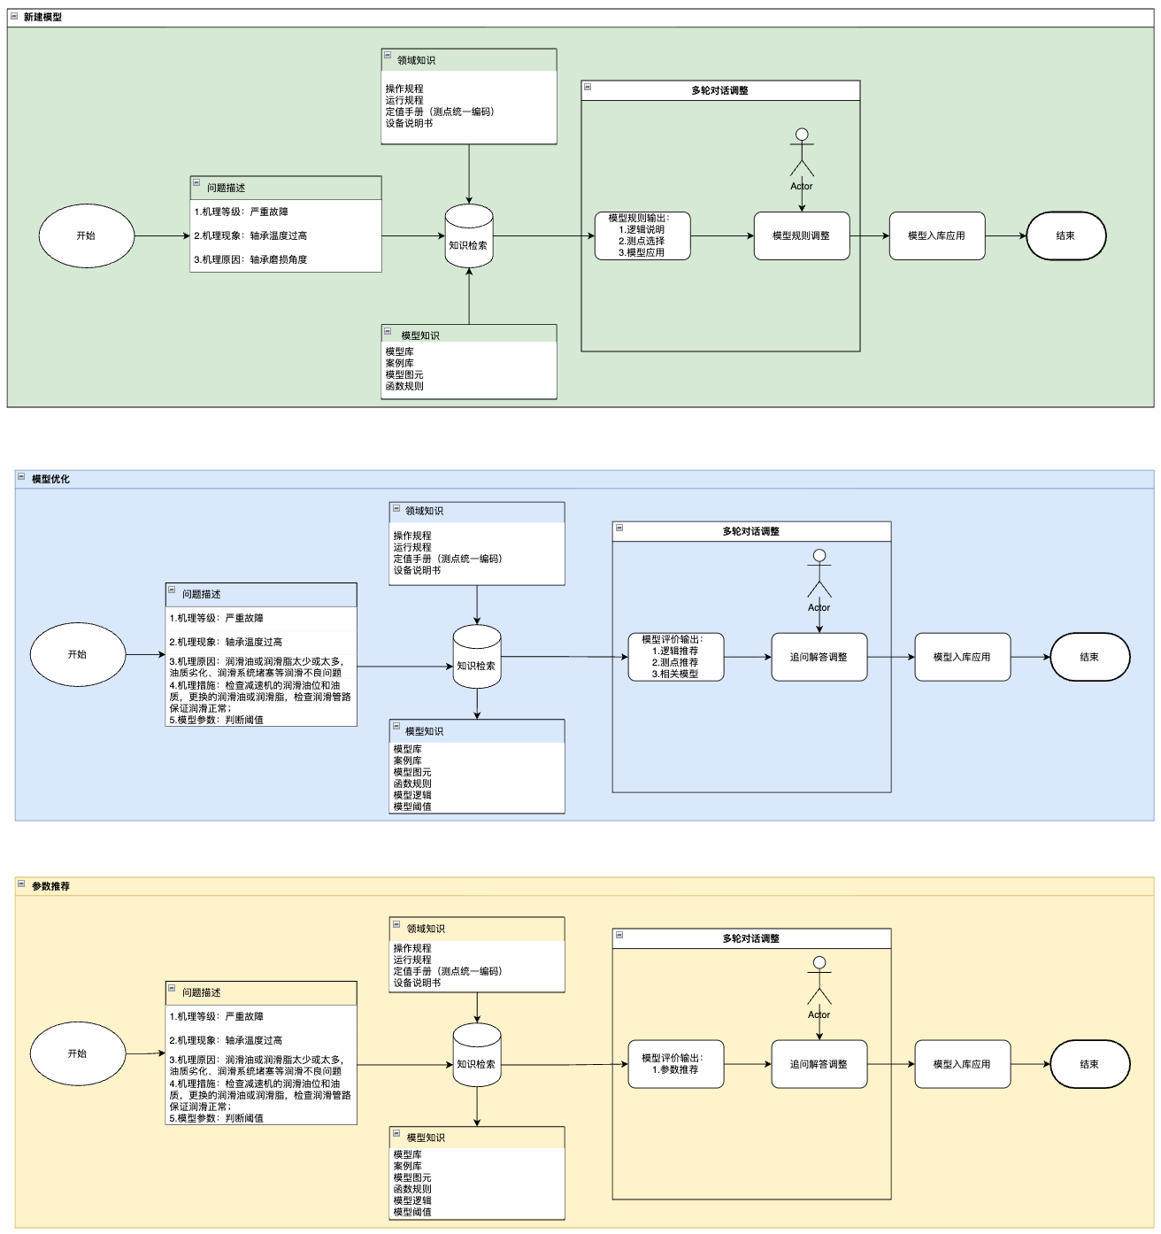

图3-1：三大核心业务流程原型
3.2 原型解读
该原型定义了三个核心业务流程，形成完整的知识驱动建模闭环：
● 新建模型（绿色）：从零开始构建规则模型，强调领域知识检索
● 模型优化（蓝色）：对已有模型迭代完善，侧重逻辑纠偏
● 参数推荐（黄色）：微调具体阈值参数，锁定最优运行值
三个流程共享相同的架构模式：开始 → 问题描述 → 知识检索 → 多轮对话调整 → 模型入库 → 结束

4. 系统架构
4.1 整体架构
系统采用多层协作架构：
● 画布层：可视化编排界面，支持拖拽式智能体配置
● 编排层：工作流引擎，负责智能体调度和数据流转
● 智能体层：各类专业智能体，承担独立任务
● 知识层：领域知识库和模型知识库
● 模型层：规则引擎模型存储和管理
4.2 核心模块
模块 | 功能
智能体管理模块 | 管理和配置各类智能体
工作流编排模块 | 定义和执行智能体工作流
知识库管理模块 | 维护领域知识和模型知识
画布编辑模块 | 可视化编排界面
模型存储模块 | 存储和管理规则引擎模型
对话管理模块 | 处理多轮对话交互

5. 智能体设计
5.1 智能体类型总览
智能体 | 英文名 | 职责
问题分析智能体 | Problem Analysis Agent | 解析问题描述
知识检索智能体 | Knowledge Retrieval Agent | 检索相关知识
规则生成智能体 | Rule Generation Agent | 生成规则模型
模型评价智能体 | Model Evaluation Agent | 评价和推荐
对话调整智能体 | Dialog Adjustment Agent | 多轮对话调整
参数推荐智能体 | Parameter Recommendation Agent | 推荐参数

5.2 问题分析智能体
【职责】解析用户输入的问题描述，提取结构化信息
【输入】用户原始问题描述（如：轴承温度过高）
【输出】结构化问题描述
字段 | 说明 | 示例
机理等级 | 故障严重程度 | 严重故障
机理现象 | 可观测的异常 | 轴承温度过高
机理原因 | 故障根本原因 | 轴承磨损角度
机理措施 | 处理建议（优化/参数模块） | 检查油位、更换润滑油
模型参数 | 相关阈值（优化/参数模块） | 判断阈值

5.3 知识检索智能体
【职责】从知识库中检索相关信息
【核心能力】
● 三向聚合：将用户问题与领域知识、模型知识进行匹配计算
● 向量检索：基于语义相似度检索
● 关联扩展：基于种子知识扩展相关知识
5.4 规则生成智能体（新建模型）
【职责】根据问题和知识生成初始规则模型
【输出内容】
输出项 | 说明
逻辑说明 | 规则的业务逻辑解释
测点选择 | 规则涉及的监测点位
模型应用 | 规则的适用范围和使用方式

5.5 模型评价智能体（模型优化）
【职责】对已有模型进行评价和优化建议
【输出内容】
输出项 | 说明
逻辑推荐 | 最优规则逻辑建议
测点推荐 | 最优测点组合建议
相关模型 | 相似场景的参考模型
模型逻辑 | 现有逻辑的优化方向
模型阈值 | 当前阈值的问题分析

5.6 参数推荐智能体（参数推荐）
【职责】推荐最优的模型参数阈值
【输出内容】
输出项 | 说明
参数推荐 | 最优的阈值数值
置信区间 | 参数的合理范围
权重系数 | 多条件组合时的权重

5.7 对话调整智能体
【职责】与用户多轮对话，完成模型调整（人在回路）
【交互模式】
● 接收用户追问和修正意见
● 解释当前模型逻辑
● 根据反馈调整规则和参数
● 输出迭代后的模型版本

6. 核心流程设计
6.1 新建模型流程（绿色模块）
新建模型 | 开始 → 问题描述 → 知识检索 → 多轮对话调整 → 模型入库 → 结束

【设计说明】
● 定位：从零开始构建新模型
● 输入复杂度：较低，侧重基础现象描述
● 检索深度：基础规则与手册知识
● 对话输出物：规则（逻辑说明、测点选择、模型应用）
● 人机交互点：用户直接调整规则结构
● 核心特征：从抽象机理到具体规则的转换过程

6.2 模型优化流程（蓝色模块）
模型优化 | 开始 → 问题描述 → 知识检索 → 多轮对话调整 → 模型入库 → 结束

【设计说明】
● 定位：对已有模型进行迭代完善
● 输入复杂度：极高，包含措施与阈值背景
● 检索深度：包含现有模型逻辑与阈值的检索
● 对话输出物：评价（逻辑推荐、测点推荐、相关模型）
● 人机交互点：通过问答形式引导模型向更精准方向演进
● 核心特征：侧重于纠偏和补完，引入更丰富的关联模型对比

6.3 参数推荐流程（黄色模块）
参数推荐 | 开始 → 问题描述 → 知识检索 → 多轮对话调整 → 模型入库 → 结束

【设计说明】
● 定位：模型具体数值的微调
● 输入复杂度：与优化模块一致，具备详尽的措施和参数背景
● 检索深度：包含现有模型逻辑与阈值
● 对话输出物：仅针对参数
● 人机交互点：通过问答模式确认参数的合理性
● 核心特征：目标极其明确，寻找最合适的数值阈值，不改变模型逻辑

7. 三大模块对比
维度 | 新建模型 | 模型优化 | 参数推荐
颜色 | 绿色 | 蓝色 | 黄色
输入复杂度 | 较低 | 极高 | 极高
检索深度 | 基础规则 | 模型逻辑+阈值 | 模型逻辑+阈值
对话输出 | 规则 | 评价 | 参数
人机交互 | 调整规则结构 | 问答完善 | 确认数值
核心目标 | 从无到有 | 纠偏补完 | 锁定最优值

7.1 颜色语义
● 绿色（新建模型）：代表从零开始构建一个新模型的流程
● 蓝色（模型优化）：代表对已有模型进行迭代和完善的流程
● 黄色（参数推荐）：侧重于模型具体数值的微调与推荐
7.2 渐进式深化
三个模块体现了从定性逻辑到定量微调的完整管理闭环：
● 第一阶段（新建）：解决「有没有」的问题，建立基础规则
● 第二阶段（优化）：解决「对不对」的问题，完善逻辑准确性
● 第三阶段（参数）：解决「优不优」的问题，锁定最优运行值

8. 知识库设计
8.1 领域知识库
【定位】提供外部知识支撑
知识类型 | 内容示例 | 来源
操作规程 | 设备启停操作步骤、安全注意事项 | 运维手册
运行规程 | 正常运行参数范围、巡检标准 | 运行规范
定值手册 | 测点统一编码、告警阈值标准 | 测点清单
设备说明书 | 设备型号规格、故障代码说明 | 厂家资料

8.2 模型知识库
【定位】提供模型相关的参考知识
知识类型 | 内容示例 | 用途
模型库 | 已建模型模板、典型场景模型 | 模型复用
案例库 | 历史故障案例、解决方案 | 经验参考
模型图元 | 规则图形表示、节点类型定义 | 可视化
函数规则 | 规则函数定义、计算公式 | 规则执行
模型逻辑 | 规则判断逻辑、条件组合 | 逻辑审查
模型阈值 | 历史阈值数据、调参经验 | 参数优化

8.3 知识检索策略
● 三向聚合检索：同时检索领域知识和模型知识
● 向量检索：基于 Embedding 向量相似度检索
● 混合检索：结合语义检索和关键词检索

9. 画布设计
9.1 画布功能
● 拖拽编排：支持拖拽智能体到画布上
● 连线配置：支持拖拽连接线定义数据流向
● 属性配置：支持配置智能体的输入输出参数
● 预览执行：支持实时预览流程执行结果
● 版本管理：支持保存和加载不同版本的画布配置
9.2 画布节点类型
节点类型 | 形状 | 说明
开始/结束节点 | 椭圆 | 流程起点/终点
智能体节点 | 矩形 | 执行智能体任务
知识库节点 | 圆柱形 | 表示知识库
用户节点 | 小人图标 | 表示用户参与
处理节点 | 圆角矩形 | 数据处理
对话容器 | 大方框 | 多轮对话区域

9.3 画布布局建议
采用从左到右的流程布局：
● 最左侧：开始节点和用户输入节点
● 中间区域：处理节点（智能体）和数据节点（知识库）
● 多轮对话区：大方框包围，包含规则输出和规则调整
● 最右侧：输出节点和结束节点
9.4 特殊设计：多轮对话容器
【设计说明】
● 外观：大方框包围，包含规则输出（左侧）和规则调整（右侧）
● 用户参与：Actor 角色位于容器上方，代表用户在回路中的位置
● 双向交互：用户可以追问，系统输出调整建议，双方迭代沟通

10. 输出规范
10.1 模型输出格式
每个生成的规则引擎模型应包含以下内容：
10.1.1 规则定义
{
"rule_id": "R001",
"rule_name": "轴承温度过高告警",
"description": "当轴承温度超过阈值时触发告警",
"logic_type": "新建模型",
"conditions": [
{"field": "bearing_temp", "operator": ">", "value": 80, "unit": "℃"},
{"field": "duration", "operator": ">=", "value": 300, "unit": "秒"}
],
"condition_logic": "AND"
}
10.1.2 阈值参数
{
"parameters": {
"warning_threshold": 75,
"critical_threshold": 85,
"hysteresis": 5,
"confidence_interval": [0.95, 0.98],
"weight_coefficient": 0.8
},
"optimization_info": {
"source": "参数推荐",
"based_on_history": true,
"reference_models": ["R-2023-015", "R-2023-022"]
}
}
10.2 模型元数据
元数据字段 | 说明
模型ID | 唯一标识符
模型名称 | 规则引擎模型的名称
版本号 | 模型的版本，用于追踪变更
创建时间 | 模型的创建时间戳
创建者 | 模型创建者信息
适用场景 | 模型适用的业务场景描述
依赖模型 | 模型依赖的其他模型列表
流程类型 | 新建模型/模型优化/参数推荐

11. 技术实现要点
11.1 多智能体协作机制
● 消息队列：采用消息队列实现智能体间通信
● 标准化接口：定义标准化的消息格式和数据结构
● 协作模式：支持同步和异步两种协作模式
● 状态管理：实现智能体状态管理和异常处理
11.2 人在回路（Human-in-the-loop）
● 对话状态管理：维护多轮对话的上下文状态
● 决策权归属：确保最终决策权在用户手中
● 工业安全：保证工业场景的安全性与准确性
● 可追溯性：记录对话历史和修改轨迹
11.3 知识库集成
● 向量数据库：支持向量数据库存储和检索
● 动态更新：实现知识的动态更新和扩展
● 领域定制：支持多语言和领域定制
● 质量评估：实现知识质量评估和过滤
11.4 模型验证机制
● 规则语法验证：确保规则格式正确
● 逻辑一致性验证：确保规则无冲突
● 阈值合理性验证：确保阈值在合理范围
● 模拟运行验证：通过历史数据验证规则效果
11.5 类 Dify 画布实现
● 前端：React + 流程图库（如 React Flow）
● 状态管理：画布配置与执行状态分离
● 节点定义：统一的节点类型和数据结构
● 持久化：支持画布配置的保存和加载

附录：智能体协作示例
【场景】轴承温度告警模型完整生命周期
阶段一：新建模型
用户 | 新建一个轴承温度过高告警模型
问题分析智能体 | 已解析：机理现象=轴承温度过高，请补充机理等级
用户 | 机理等级严重故障
问题分析智能体 | 已生成结构化描述：机理等级=严重故障，机理现象=轴承温度过高
知识检索智能体 | 检索到：领域知识(轴承维护手册)、模型知识(温度告警模板)
规则生成智能体 | 生成规则：IF bearing_temp > 85℃ AND duration > 5min THEN alert
用户 | 可以，保存模型

阶段二：模型优化
用户 | 优化轴承温度告警模型，最近误报较多
问题分析智能体 | 已记录优化目标：减少误报，优化逻辑准确性
知识检索智能体 | 检索到：相似模型(润滑油相关告警)、历史调参经验
模型评价智能体 | 建议：增加润滑油状态作为前置条件
用户 | 好，加上这个条件
模型评价智能体 | 已优化：IF bearing_temp > 80℃ AND lube_oil_normal AND duration > 5min

阶段三：参数推荐
用户 | 轴承温度阈值需要调整
问题分析智能体 | 已记录：调整目标=优化阈值参数
知识检索智能体 | 检索到：历史阈值数据、同类设备调参经验
参数推荐智能体 | 推荐：预警阈值=75℃，告警阈值=85℃（原为80℃/90℃）
用户 | 好，确认参数
参数推荐智能体 | 参数已更新，置信区间[0.95, 0.98]

— 文档结束 —

